私の記録

(安心ノート) 施設入所編

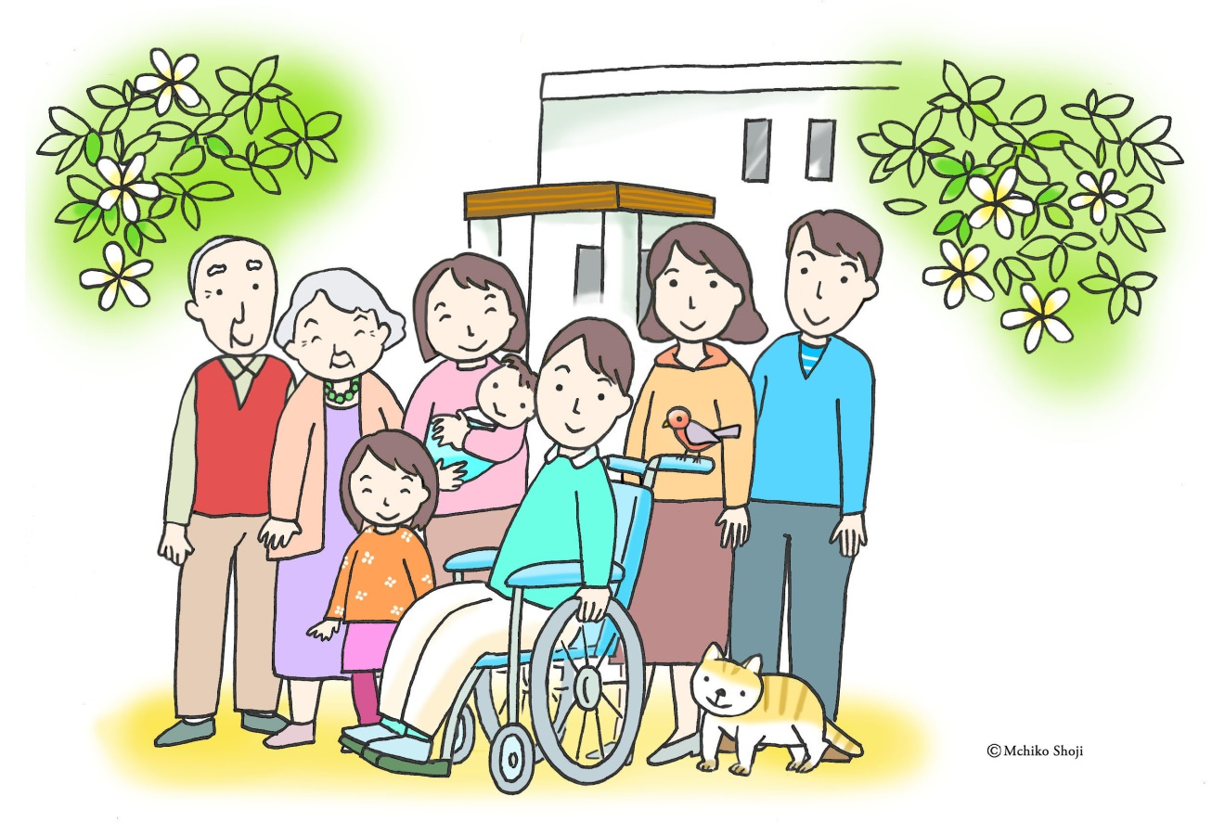

|  |
| --- |
| **ふりがな**  氏 名  **(本 人)** |
| 初回記入日　　　年　　月　　日 記入者　　　　 　　( )  　　　　　　 ※( )内は続柄を記入して下さい。 |



**神奈川県重症心身障害児(者)を守る会**

**目次**

目次・・・・・・・・・・・・・・・・・・・・P1

はじめに・・・・・・・・・・・・・・・・・・P2

書き方のコツと注意事項・・・・・・・・・・・P3～4

本人の基本情報①②③・・・・・・・・・・・・P5～10

補装具・自助具などについて・・・・・・・・・P11～12

本人歴①②・・・・・・・・・・・・・・・・・P13～16

家族構成・ファミリーマップ・・・・・・・・・P17～18

家族一覧(連絡先)・・・・・・・・・・・・・・P19～20

親族一覧(連絡先)・・・・・・・・・・・・・・P21～22

知人一覧(連絡先)・・・・・・・・・・・・・・P23～24

金銭・財産管理について・・・・・・・・・・・P25～30

手帳・年金・保険・各種受給者証等について・・P31～44

将来の医療・告知・延命処置について・・・・・P45～46

　　葬儀・お墓について・・・・・・・・・・・・・P47～50

大切な人へのメッセージ・・・・・・・・・・・P51

本人へのメッセージ・・・・・・・・・・・・・P52

　　施設にお願いしたい事・・・・・・・・・・・・P53～54

その他・・・・・・・・・・・・・・・・・・・P55～57

神奈川県内の入所施設・・・・・・・・・・・・P58

**1**

**はじめに**

**安心ノートは、本人が心豊かで安心して**

**暮らしていけるよう、成年後見人や支援者に対して、**

**基本情報や生活歴、医療情報等を提供する**

**ノートのことです。**

**このノートに必要な事を記入しておくと、**

**本人や家族、施設職員、支援者等がとても助かります。**

**また安心ノートは、書く事によって気持ちも整理されます。**

**わが子の事をよく知るあなただからこそ**

**誰かにきちんと思いを伝えたくはありませんか？**

**まずはお好きなページから、気軽に書く事から始めてみましょう。**

**C:\Users\渡部和哉\AppData\Local\Microsoft\Windows\Temporary Internet Files\Content.IE5\K9T6Z571\MC900088752[1].wmfC:\Users\渡部和哉\AppData\Local\Microsoft\Windows\Temporary Internet Files\Content.IE5\ZAOTO40P\MC900089110[1].wmf**

本人の

基本情報

将来の

医療

成年後見人

のこと

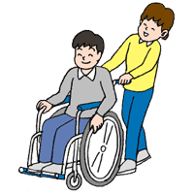

財産管理

のこと

保険・各種受給者証等の更新手続き

大切な人へのメッセージ

**C:\Users\渡部和哉\AppData\Local\Microsoft\Windows\Temporary Internet Files\Content.IE5\J6TVC58X\MC900216676[1].wmfC:\Users\渡部和哉\AppData\Local\Microsoft\Windows\Temporary Internet Files\Content.IE5\ZAOTO40P\MC900301324[1].wmf**

葬儀・お墓

について

親の思い

親族・知人の連絡先

**2**

**C:\Users\渡部和哉\AppData\Local\Microsoft\Windows\Temporary Internet Files\Content.IE5\ZAOTO40P\MC900445564[1].wmf書き方のコツと注意事項**

**1.まずは、氏名と初回記入日・記入者名を書きましょう。**

　このノートの記入者が誰であるかわかるように、まず安心ノート

の表紙に「氏名・初回記入日、記入者名」を書いておきましょう。

**C:\Users\渡部和哉\AppData\Local\Microsoft\Windows\Temporary Internet Files\Content.IE5\J6TVC58X\MC900413596[1].wmf**

**2.書きやすい所から、書いてみましょう。**

　このノートは、ページ順に書き進めなくても構いません。あなたの

書きやすい所、書きたい所からはじめてみましょう。

たとえ埋まっていない所があっても、施設職員や周りの人達が知って

いる場合があります。また安心ノートは、気持ちの整理をしながら

書く作業でもありますので、一度に全部を書かなくても構いません。

リラックスした気持ちで書くことが大切です。

**C:\Users\渡部和哉\AppData\Local\Microsoft\Windows\Temporary Internet Files\Content.IE5\EXA8MD42\MC900384330[1].wmf**

**3.変更があった場合は、その都度書き直しましょう。**

このノートは何度でも書き直しや書き足しを行っても大丈夫です。

　鉛筆で書いておいて、後で消しゴムで消して書き直しても構いませんし、

修正テープで直しても構いません。

安心ノートは、将来本人やあなたにもしもの事が起こった時にも役立つ

ノートです。従って、現在の本人の情報を書き綴ることが何よりも

大切です。

**3**



**4.メモや空きスペースは自由に書いてください。**

　 既存のスペースだけでは、書き切れない事もあるかと思います。

備考欄や空きスペース等を利用して、書き出しておきましょう。

**5.写真や手帳類(コピーも含む)を一緒に保管しましょう。**

安心ノートに、大切な写真や手帳類を一緒に保管しておけば、

とても便利です。

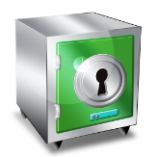

**6.安心ノートは大切に保管しましょう。**

　 安心ノートは本人の大切な情報を記入するノートですので、貴重品と

同じ扱いで、大切に保管してください。

また保管場所は、このノートを見てほしい人に伝えておきましょう。

　　※安心ノートは、当会のホームページから無料でダウンロードすること

　　 ができます。　http://kanagawa-mamorukai.org/

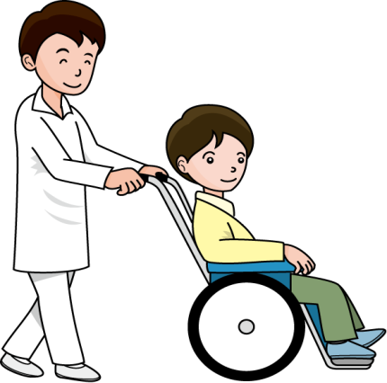

30穴のファイルに

入れて保管してね。

**＜免責事項＞**

**安心ノートを利用する事で生じたいかなる**

**損害及び問題に対して、弊会では責任を**

**負いかねますので、ご了承下さい。**

**4**

**本人の基本情報①**

|  |  |  |  |  |  |  |  |  |  |
| --- | --- | --- | --- | --- | --- | --- | --- | --- | --- |
| **氏 名**  **(愛称)** | フリガナ | | | **性別** | | | | | **血液型** |
|  | | |  | | | | |  |
| **生年月日** (昭和・平成いずれかに○) | | | | | |
| 昭和・平成　　 　年　 　 　月　　　　日  西暦:　　　　　　　年 | | | | | |
| **現住所** | 〒　　　　　 電話番号( 　　 　 　　 )    本籍地 : | | | | | | | | |
| **保護者**  **(続柄)** |  | | | | | **緊急時電話番号** | | | |
|  | | | |
| ※現住所は住民票のある所を記載して下さい。 | | | | | | | | | |
| **成年後見人**  ※カッコ内は  本人との関係性 | |  | | | | | | | |
| **類型** | | 親族 　法人　 第三者 | | | **種別** | | | 後見　　保佐　　補助 | |
| **備考**  (住所・TELなど) | |  | | | | | | | |
| ※後見人が複数いる時は、複数記入して下さい。　　※本人との関係性は、弟、妹、弁護士、社会福祉士等を記入する。 | | | | | | | | | |
| **入所施設・病院名** | | | | | | **担当医師名** | | | |
|  | | | | | |  | | | |
| **所在地・電話番号・メールアドレス** | | | | | | | | | |
| 〒 | | | | | | | | | |
| TEL・FAX　　　　　( 　　 ) 　　メールアドレス  TEL・FAX　　　　　(　　　　 ) | | | | | | | | | |
| **障害名・診断名** | | |  | | | | | | |
| **発症の原因**  (病気・事故等) | | |  | | | | | | |
| **発症の時期**  (生前・生後等) | | |  | | | | **入所年月日** | | |
| **西暦　　　 年　　 月　 　日** | | |

**5**

記入日　　 　年　　 月　　 日

記入日　　 年　 　月　 日

本人写真添付

L版(縦用)

※本人のみ

本人写真添付

L版(縦用)

※本人および家族など

撮影年　　　　　　　　　 撮影年

メモ　　　　　　　　　　　　　　　　　　　 メモ

**特記事項**

**6**

記入日　　 　年　　 月　　 日

**本人の基本情報②**

◎下記の項目を記入しておくと、引継ぐ者にはわかりやすい説明になります。

**生活面**

|  |  |
| --- | --- |
| **食事** | ◆介助方法…全介助　　一部・半介助　　自立  注入＋経口併用　　注入のみ  ※経管栄養… 経鼻 ・ 胃ろう ・ その他 ( )  ◆食事形態…普通食　　やわらかめ　　ペースト  その他( )  ◆食事姿勢…車椅子　ベッド上　クッションチェア　三角マット  座位　　その他( 　　　　　　　　　 )  ◆水分摂取…コップ　　すいのみ　　本人専用コップ  　　　　　　※特記事項( 　 )  ◆好きな食べ物…( 　)  ◆嫌いな食べ物…( )  ◆備考　※咀嚼・嚥下状態、配慮食、自助具等を記入すると便利です。 |
| **排泄** | ◆介助方法…全介助　　一部・半介助　　自立  ◆お知らせサイン…あり  なし  ◆使用している物…紙オムツ　紙パンツ　布パンツ　尿キャッチ  その他( ) ◆オムツのサイズ( )  ◆備考 ※:下剤の必要性や導尿、洋式便器への移乗あり等を記入する。 |
| **移動** | ◆介助方法…全介助　　一部・半介助　　自立  ◆移動手段…車椅子　　つえ　　歩行器　 見守り歩行  その他( )  ◆備考 |

**7**

記入日　　 　年　　 月　　 日

※わからないことがあれば、職員にお問い合わせください。

|  |  |
| --- | --- |
| **睡眠** | ◆睡眠状態…良好　おおむね良好　断眠傾向　昼夜逆転傾向  その他( 　　　　　　　　　　 )  ◆介助の必要性　※好みの寝方や体位交換の必要性などを記入する。 |
| **衣服の着脱**  **サイズについて** | ◆介助方法…全介助　　一部・半介助　　自立  ◆衣服のサイズ(上)…　Ｓ 　Ｍ　 Ｌ ＬＬ　その他( 　　 )  ◆衣服のサイズ(下)… Ｓ 　Ｍ　 Ｌ ＬＬ　その他( 　 　 )  ◆靴のサイズ… cm ◆ウエストサイズ… cm  ◆備考 |
| **入浴・洗顔**  **整容** | ◆介助方法…全介助　　一部・半介助　　自立  ◆備考　※介助する上での留意点や、髭剃り・散髪・爪切り、耳垢などについて  記入しておくと便利です。 |
| **歯磨き**  **口腔ケア** | ◆介助方法…全介助　　一部・半介助　　自立  ◆使用している物…歯ブラシ　電動歯ブラシ　デントエラック  開口棒　　その他( )  ◆備考 |
| **ＡＤＬ面**  **(日常生活動作)** | ◆座　位…可　不可　※特記事項( )  ◆立　位…可　不可　※特記事項( )  ◆歩　行…可　不可　※特記事項( )  ◆寝返り…可　不可　※特記事項( )  ◆言語・理解言語…あり　なし  ※特記事項 |

**8**

記入日　　 　年　　 月　　 日

**本人の基本情報③**

◎下記の項目を記入しておくと、引継ぐ者にはわかりやすい説明になります。

**パーソナリティ面**

|  |  |
| --- | --- |
| **本人の性格** |  |
| **障害特性・習慣**  **行動パターン等** |  |
| **好きなこと**  (好きなもの) |  |
| **嫌いなこと**  (嫌いなもの) |  |
| **コミュニケーションの取り方** |  |
| **興奮・パニック等を起こしやすい状況** |  |
| **興奮・パニック等**  **を起こした時の**  **対処方法** |  |
| **接し方での**  **注意点**  **配慮する点など** | (例) 光・音への過敏あり 異食、他傷行為あり等を記入 |
| **特記事項** |  |

**9**

記入日　　 　年　　 月　　 日

**健康面** ※わからないことがあれば、職員にお問い合わせください。

|  |  |
| --- | --- |
| **身体情報** | ◎身長　　　　　　 　cm 　◎体重　　　　　　　 　kg  ◎平熱　　　　　 　　℃　　　◎側彎　　有 ・ 無  ◎血圧　　高い　　高～標準　　標準　　標準～低　　低い  ◎アレルギー 有 ・ 無　( 　 )  ◎使ってはいけない薬・頓服　　有 ・ 無  ( 　 ) |
| **飲んでいるお薬** |  |
| **視覚・聴覚の状態**  めがね、補聴器、  弱視、全盲など |  |
| **麻痺・硬縮の状態**  硬直性四肢麻痺  アテトーゼ型など | ※上肢、下肢、四肢、片麻痺(右・左)などを具体的に記入する。 |
| **皮膚の状態**  (褥瘡・アトピー等) |  |
| **発作の有無**  (頻度・種類・対応など) | **有　・　無　　　頻度( 　 　　 )** |
| **不調・痛みの訴え方**  (言葉・行動・しぐさ等) |  |
| **呼吸管理について**  吸引、吸入の有無  カニューレの有無  エアウェイ・酸素療法等 | **必要　・　不要** |
| **特記事項** | (例) 骨密度が低い、低体温、頸椎亜脱臼ありなどを記入 |

**10**

記入日　　 　年　　 月　　 日

**補装具・自助具などについて**

|  |  |  |  |  |  |  |  |  |  |  |
| --- | --- | --- | --- | --- | --- | --- | --- | --- | --- | --- |
| **◎現在使用している車椅子**　※わからないことがあれば、職員にお問い合わせ下さい。   |  |  | | --- | --- | | **車椅子の種類**  **(いずれかに○)** | 普通型 リクライニング型　 座位保持型　 電動型 |   **◆車椅子の写真**  車椅子の写真添付  L版(横)  ※車椅子全体がわかるように  撮影してください。   |  |  | | --- | --- | | **業者名** | (担当者名 ) | | **医療機関** | (担当者名 ) | | **受取日** |  | | **備考** |  |   車いす 著作権フリーイラスト/無料クリップアート素材  生地の素材  **◆特　徴**  座布団の有無  有 ・ 無  手押し(ハンドリム)の有無  有 ・ 無 |

**11**

記入日　　 　年　　 月　　 日

|  |
| --- |
| **◎その他の補装具、自助具、日常生活用具など**  **◆使用している物に○をつけてください。**  介護用お箸 著作権フリーイラスト/無料クリップアート素材ストローコップ/ストロー付き 著作権フリーイラスト/無料クリップアート素材介護用スプーン 著作権フリーイラスト/無料クリップアート素材  訓練箸　　　　　　　　 訓練用スプーン　　　　　　 本人用コップ  ( 　 ) ( ) ( 　 )  歩行器 著作権フリーイラスト/無料クリップアート素材  入れ歯/洗浄 著作権フリーイラスト/無料クリップアート素材杖/つえ 著作権フリーイラスト/無料クリップアート素材  歩行器など　　　　　　　　　 杖など　　　　　　　　　　 入れ歯  ( 　　 ) ( ) ( 　)  老眼鏡/眼鏡 著作権フリーイラスト/無料クリップアート素材介護用トイレ 著作権フリーイラスト/無料クリップアート素材  溲瓶/しびん 著作権フリーイラスト/無料クリップアート素材  眼鏡など　　　　　　 　 ポータブルトイレ　　　　　　　 しびん  ( ) ( ) ( )  **◆特記事項** |

**12**

記入日　　 　年　　 月　　 日

**本人歴①**

**※施設入所までの本人歴を**

**記入しましょう。**

|  |  |  |
| --- | --- | --- |
| **年齢** | **居住地** | **通学・通所・療育など** |
| 0歳  (誕生年) |  | **＜出生時の様子＞**  **出生病院名**  **身長　　　 　cm**　 **体重　　 　　　　 　　 　g**  **特記事項** |

**13**

|  |  |  |
| --- | --- | --- |
| **年齢** | **居住地** | **通学・通所・療育など** |
| 歳  (施設入所年) |  | **施設名:　　　　　　　　　　　　　　　　　　　　　　　に**  **長期入所する。** |

**14**

記入日　　 　年　　 月　　 日

**※大きな出来事を記入して下さい。**

**本人歴②**

|  |  |  |
| --- | --- | --- |
| **年齢** | **居住地** | **病院歴・健康状態など** |
| 0歳  (誕生年) |  |  |

**15**

記入日　　 　年　　 月　　 日

**◎予防接種の状況**※わかる範囲で記入して下さい。

複数回受けているものは、最終接種年月日を記入して下さい。

|  |  |  |  |  |  |
| --- | --- | --- | --- | --- | --- |
| **予防接種名** | **接種の有無** | **接種年月日** | **予防接種名** | **接種の有無** | **接種年月日** |
| **ツベルクリン** |  |  | **水痘**  **(みずぼうそう)** |  |  |
| **ＢＣＧ** |  |  | **二種混合** |  |  |
| **ポリオ** |  |  | **三種混合** |  |  |
| **日本脳炎** |  |  | **インフルエンザの予防接種について**  ※いずれかにチェックしてください。 | | |
| **はしか** |  |  | 毎年接種している  流行の状況により接種している  接種していない | | |
| **おたふく風邪** |  |  |
| **風疹** |  |  |

**◎両親の既往歴　※万一の時、貴重な医療情報となり、本人の診療に役立つ場合があります。**

・父親・・・

・母親・・・

**◎今までかかったことのある病気**※わかる範囲で記入して下さい。

ぜんそく　　糖尿病　　　高血圧　　　肺炎　　　心臓疾患　 肝臓疾患

腎臓疾患 その他　※下の空欄に自由にお書き下さい。

**＜備考＞**

**16**

記入日　　 　年　　 月　　 日

**家族構成**

|  |
| --- |
| **＜家族構成＞**  **両親…父親　　　　　　　　　　　大正 昭和 平成　　　 年　　 月　　 日生**  **母親　　　　　　　　　　　大正 昭和 平成　　　 年　　 月　　 日生**  **祖父母…父方祖父**  **父方祖母**  **母方祖父**  **母方祖母**  **きょうだい…**  **既にお亡くなりになった場合は、**  **氏名の横にと記入して下さい。** |

**17**

記入日　　 　年　　 月　　 日

**ファミリーマップ(家系図)**

|  |
| --- |
| **祖父(父方) 兄・弟・姉・妹 おい・めい**        **祖母(父方)　 　　　　　　　　　　　　　　　　　　　　　　　　　　　 配偶者**            **父　　　　　　　　　　　　　　　　 兄・弟・姉・妹　　　　　　　　おい・めい**        **母　　　　　　　　　　　　　　　　　 配偶者**          **祖父(母方)**  **本人**    **祖母(母方)**        **書き足りない場合は、**  **余白に書き加えて下さい。**  私 |

**18**

記入日　　 　年　　 月　　 日

**家族一覧**

|  |  |  |  |  |  |
| --- | --- | --- | --- | --- | --- |
| **フリガナ** |  | **続柄** |  | **血液型** |  |
| **氏名** |  |
| **現住所** | **〒** | | | | |
| **電話** |  | **携帯** |  | | |
| **メールアドレス** |  | | | | |
| **勤務先/学校** | **連絡先** | | | | |
| **生年月日** |  | **備考** |  | | |

|  |  |  |  |  |  |
| --- | --- | --- | --- | --- | --- |
| **フリガナ** |  | **続柄** |  | **血液型** |  |
| **氏名** |  |
| **現住所** | **〒** | | | | |
| **電話** |  | **携帯** |  | | |
| **メールアドレス** |  | | | | |
| **勤務先/学校** | **連絡先** | | | | |
| **生年月日** |  | **備考** |  | | |

|  |  |  |  |  |  |
| --- | --- | --- | --- | --- | --- |
| **フリガナ** |  | **続柄** |  | **血液型** |  |
| **氏名** |  |
| **現住所** | **〒** | | | | |
| **電話** |  | **携帯** |  | | |
| **メールアドレス** |  | | | | |
| **勤務先/学校** | **連絡先** | | | | |
| **生年月日** |  | **備考** |  | | |

**19**

記入日　　 　年　　 月　　 日

◎ 続柄は、記入しておくと引継ぎ者にわかりやすくなります。

　 例. 「父」「祖父」「兄」「弟」など

|  |  |  |  |  |  |
| --- | --- | --- | --- | --- | --- |
| **フリガナ** |  | **続柄** |  | **血液型** |  |
| **氏名** |  |
| **現住所** | **〒** | | | | |
| **電話** |  | **携帯** |  | | |
| **メールアドレス** |  | | | | |
| **勤務先/学校** | **連絡先** | | | | |
| **生年月日** |  | **備考** |  | | |

|  |  |  |  |  |  |
| --- | --- | --- | --- | --- | --- |
| **フリガナ** |  | **続柄** |  | **血液型** |  |
| **氏名** |  |
| **現住所** | **〒** | | | | |
| **電話** |  | **携帯** |  | | |
| **メールアドレス** |  | | | | |
| **勤務先/学校** | **連絡先** | | | | |
| **生年月日** |  | **備考** |  | | |

|  |  |  |  |  |  |
| --- | --- | --- | --- | --- | --- |
| **フリガナ** |  | **続柄** |  | **血液型** |  |
| **氏名** |  |
| **現住所** | **〒** | | | | |
| **電話** |  | **携帯** |  | | |
| **メールアドレス** |  | | | | |
| **勤務先/学校** | **連絡先** | | | | |
| **生年月日** |  | **備考** |  | | |

**20**

記入日　　 　年　　 月　　 日

**親族一覧**

|  |  |  |  |  |  |  |
| --- | --- | --- | --- | --- | --- | --- |
| **フリガナ** |  | **間柄**  **呼び名** | | | |  |
| **氏名** |  |
| **現住所** | **〒** | | | | | |
| **電話** |  | | **携帯** | |  | |
| **メールアドレス** |  | | | | | |
| **もしもの時**  (いずれかに○) | **緊急時連絡** | | | **葬儀時連絡** | | |
| する　しない　どちらでもよい | | | する　しない　どちらでもよい | | |
| **備考** |  | | | | | |

|  |  |  |  |  |  |  |
| --- | --- | --- | --- | --- | --- | --- |
| **フリガナ** |  | **間柄**  **呼び名** | | | |  |
| **氏名** |  |
| **現住所** | **〒** | | | | | |
| **電話** |  | | **携帯** | |  | |
| **メールアドレス** |  | | | | | |
| **もしもの時**  (いずれかに○) | **緊急時連絡** | | | **葬儀時連絡** | | |
| する　しない　どちらでもよい | | | する　しない　どちらでもよい | | |
| **備考** |  | | | | | |

|  |  |  |  |  |  |  |
| --- | --- | --- | --- | --- | --- | --- |
| **フリガナ** |  | **間柄**  **呼び名** | | | |  |
| **氏名** |  |
| **現住所** | **〒** | | | | | |
| **電話** |  | | **携帯** | |  | |
| **メールアドレス** |  | | | | | |
| **もしもの時**  (いずれかに○) | **緊急時連絡** | | | **葬儀時連絡** | | |
| する　しない　どちらでもよい | | | する　しない　どちらでもよい | | |
| **備考** |  | | | | | |

**21**

記入日　　 　年　　 月　　 日

◎ 間柄・呼び名は、具体的に書いておけばわかりやすくなります。

　 例.「いとこ」「伯父」「伯母」「東京のおじさん」など

|  |  |  |  |  |  |  |
| --- | --- | --- | --- | --- | --- | --- |
| **フリガナ** |  | **間柄**  **呼び名** | | | |  |
| **氏名** |  |
| **現住所** | **〒** | | | | | |
| **電話** |  | | **携帯** | |  | |
| **メールアドレス** |  | | | | | |
| **もしもの時**  (いずれかに○) | **緊急時連絡** | | | **葬儀時連絡** | | |
| する　しない　どちらでもよい | | | する　しない　どちらでもよい | | |
| **備考** |  | | | | | |

|  |  |  |  |  |  |  |
| --- | --- | --- | --- | --- | --- | --- |
| **フリガナ** |  | **間柄**  **呼び名** | | | |  |
| **氏名** |  |
| **現住所** | **〒** | | | | | |
| **電話** |  | | **携帯** | |  | |
| **メールアドレス** |  | | | | | |
| **もしもの時**  (いずれかに○) | **緊急時連絡** | | | **葬儀時連絡** | | |
| する　しない　どちらでもよい | | | する　しない　どちらでもよい | | |
| **備考** |  | | | | | |

|  |  |  |  |  |  |  |
| --- | --- | --- | --- | --- | --- | --- |
| **フリガナ** |  | **間柄**  **呼び名** | | | |  |
| **氏名** |  |
| **現住所** | **〒** | | | | | |
| **電話** |  | | **携帯** | |  | |
| **メールアドレス** |  | | | | | |
| **もしもの時**  (いずれかに○) | **緊急時連絡** | | | **葬儀時連絡** | | |
| する　しない　どちらでもよい | | | する　しない　どちらでもよい | | |
| **備考** |  | | | | | |

**22**

記入日　　 　年　　 月　　 日

**知人一覧**

|  |  |  |  |  |  |  |
| --- | --- | --- | --- | --- | --- | --- |
| **フリガナ** |  | **間柄**  **呼び名** | | | |  |
| **氏名** |  |
| **現住所** | **〒** | | | | | |
| **電話** |  | | **携帯** | |  | |
| **メールアドレス** |  | | | | | |
| **もしもの時**  (いずれかに○) | **緊急時連絡** | | | **葬儀時連絡** | | |
| する　しない　どちらでもよい | | | する　しない　どちらでもよい | | |
| **備考** |  | | | | | |

|  |  |  |  |  |  |  |
| --- | --- | --- | --- | --- | --- | --- |
| **フリガナ** |  | **間柄**  **呼び名** | | | |  |
| **氏名** |  |
| **現住所** | **〒** | | | | | |
| **電話** |  | | **携帯** | |  | |
| **メールアドレス** |  | | | | | |
| **もしもの時**  (いずれかに○) | **緊急時連絡** | | | **葬儀時連絡** | | |
| する　しない　どちらでもよい | | | する　しない　どちらでもよい | | |
| **備考** |  | | | | | |

|  |  |  |  |  |  |  |
| --- | --- | --- | --- | --- | --- | --- |
| **フリガナ** |  | **間柄**  **呼び名** | | | |  |
| **氏名** |  |
| **現住所** | **〒** | | | | | |
| **電話** |  | | **携帯** | |  | |
| **メールアドレス** |  | | | | | |
| **もしもの時**  (いずれかに○) | **緊急時連絡** | | | **葬儀時連絡** | | |
| する　しない　どちらでもよい | | | する　しない　どちらでもよい | | |
| **備考** |  | | | | | |

**23**

記入日　　 　年　　 月　　 日

◎ 間柄・呼び名は、具体的に書いておけばわかりやすくなります。

　 例.「養護学校の友人」「近所の方」「福祉職員」など

|  |  |  |  |  |  |  |
| --- | --- | --- | --- | --- | --- | --- |
| **フリガナ** |  | **間柄**  **呼び名** | | | |  |
| **氏名** |  |
| **現住所** | **〒** | | | | | |
| **電話** |  | | **携帯** | |  | |
| **メールアドレス** |  | | | | | |
| **もしもの時**  (いずれかに○) | **緊急時連絡** | | | **葬儀時連絡** | | |
| する　しない　どちらでもよい | | | する　しない　どちらでもよい | | |
| **備考** |  | | | | | |

|  |  |  |  |  |  |  |
| --- | --- | --- | --- | --- | --- | --- |
| **フリガナ** |  | **間柄**  **呼び名** | | | |  |
| **氏名** |  |
| **現住所** | **〒** | | | | | |
| **電話** |  | | **携帯** | |  | |
| **メールアドレス** |  | | | | | |
| **もしもの時**  (いずれかに○) | **緊急時連絡** | | | **葬儀時連絡** | | |
| する　しない　どちらでもよい | | | する　しない　どちらでもよい | | |
| **備考** |  | | | | | |

|  |  |  |  |  |  |  |
| --- | --- | --- | --- | --- | --- | --- |
| **フリガナ** |  | **間柄**  **呼び名** | | | |  |
| **氏名** |  |
| **現住所** | **〒** | | | | | |
| **電話** |  | | **携帯** | |  | |
| **メールアドレス** |  | | | | | |
| **もしもの時**  (いずれかに○) | **緊急時連絡** | | | **葬儀時連絡** | | |
| する　しない　どちらでもよい | | | する　しない　どちらでもよい | | |
| **備考** |  | | | | | |

**24**

記入日　　 　年　　 月　　 日

**金銭・財産管理について**

ここでは、本人の定期的な収入・支出、収支概算について書き出しておきましょう。

**＜収入面＞**

|  |  |  |  |  |
| --- | --- | --- | --- | --- |
| **種別** | **氏名・名称** |  | **金額(円)** | **保管の方法など** |
| 年金 | 日本年金機構 | 年・月 |  |  |
|  | 医療費の還付  (重度障害者医療助成費) | 年・月 |  |  |
|  | 利子 | 年・月 |  |  |
|  |  | 年・月 |  |  |
| **年合計又は月平均** | | 年・月 |  |  |

**＜支出面＞**

|  |  |  |  |  |
| --- | --- | --- | --- | --- |
| **種別** | **支払先・内訳等** |  | **金額(円)** | **支払いの方法など** |
| 入院・入所 |  | 年・月 |  |  |
| 医療費 |  | 年・月 |  |  |
| 健康保険料 |  | 年・月 |  |  |
| 住民税 |  | 年・月 |  |  |
| 固定資産税 |  | 年・月 |  |  |
| 家賃・地代 |  | 年・月 |  |  |
| 生活費 | 衣料品等 | 年・月 |  |  |
| 施設外費 | 外出時の旅行等 | 年・月 |  |  |
| 諸会費 | 保護者会・重心守る会等 | 年・月 |  |  |
| 後見人報酬 |  | 年・月 |  |  |
|  |  | 年・月 |  |  |
|  |  | 年・月 |  |  |
| **年合計又は月平均** | | 年・月 |  |  |

**＜収支概算＞**

|  |  |  |
| --- | --- | --- |
| 年間収入 | 約 円 | 差し引き  　　　　　　　　　　円　黒字　赤字 |
| 年間支出 | 約　　　　　　　　 円 |

**25**

記入日　　 　年　　 月　　 日

**預貯金について**

◎本人の預貯金について記入しましょう。※暗証番号は書かない事をお奨めします。

◎預貯金の種類(普通預金・定期預金)なども記入しましょう。

**＜預貯金①＞**

|  |  |  |  |  |  |
| --- | --- | --- | --- | --- | --- |
| **金融機関** |  | **支店名**  **店番号** |  | **預貯金の種類** |  |
| **名義人** |  | **口座番号** |  | | |
| **Web用ID** |  | **備考** |  | | |

**＜預貯金②＞**

|  |  |  |  |  |  |
| --- | --- | --- | --- | --- | --- |
| **金融機関** |  | **支店名**  **店番号** |  | **預貯金の種類** |  |
| **名義人** |  | **口座番号** |  | | |
| **Web用ID** |  | **備考** |  | | |

**＜預貯金③＞**

|  |  |  |  |  |  |
| --- | --- | --- | --- | --- | --- |
| **金融機関** |  | **支店名**  **店番号** |  | **預貯金の種類** |  |
| **名義人** |  | **口座番号** |  | | |
| **Web用ID** |  | **備考** |  | | |

**有価証券について**

◎証券口座をお持ちの方は記録しておきましょう。※暗証番号は書かない事をお奨めします。

◎主な株式や国債などについては、メモ欄に具体的に書いておくと便利です。

**＜証券口座＞**

|  |  |  |  |
| --- | --- | --- | --- |
| **証券**  **会社名** |  | **口座番号** |  |
| **名義人** |  | **Web用ID** |  |
| **連絡先** |  | **備考** |  |
| **メモ** |  | | |

**26**

記入日　　 　年　　 月　　 日

**その他の金融資産について**

◎証券口座以外の金融資産(純金・プラチナ積立等)をお持ちの方は記録しておきましょう。

|  |  |  |  |
| --- | --- | --- | --- |
| **名称・銘柄・内容** | **名義人** | **取扱会社など** | **連絡先・備考** |
|  |  |  |  |
|  |  |  |  |
|  |  |  |  |

**その他の資産について**

◎絵画や美術品、貴金属、ブランド品など、その他の資産があれば記入しておきましょう。

|  |  |  |  |
| --- | --- | --- | --- |
| **名称** | **内容** | **保管場所** | **備考** |
|  |  |  |  |
|  |  |  |  |
|  |  |  |  |
|  |  |  |  |
|  |  |  |  |
|  |  |  |  |
|  |  |  |  |

**備考**

**27**

記入日　　 　年　　 月　　 日

**不動産について**

◎本人の所有する不動産について書いておきましょう。

◎登記簿の記載内容はなるべく書いておきましょう。

|  |  |  |  |  |  |  |  |
| --- | --- | --- | --- | --- | --- | --- | --- |
| **種類** | **土地****建物****マンション・アパート****田畑** **その他( )** | | | | | | |
| **どんな**  **不動産** | 例　自宅、貸家など | | | | | | |
| **名義人** |  |  |  | | | **持ち分** |  |
| **所在地** |  | | | | | | |
| **登記簿**  **記載内容** | 抵当権　設定あり 設定なし | | | **面積** |  | | |
| **備考** |  | | |

|  |  |  |  |  |  |  |  |
| --- | --- | --- | --- | --- | --- | --- | --- |
| **種類** | **土地****建物****マンション・アパート****田畑** **その他( )** | | | | | | |
| **どんな**  **不動産** | 例　自宅、貸家など | | | | | | |
| **名義人** |  |  |  | | | **持ち分** |  |
| **所在地** |  | | | | | | |
| **登記簿**  **記載内容** | 抵当権　設定あり 設定なし | | | **面積** |  | | |
| **備考** |  | | |

**28**

記入日　　 　年　　 月　　 日

**本人の私物・宝物について**

◎本人が所有している私物(衣類、思い出のアルバム)や、宝物にしている名称、保管場所、痛んだ時

の処分方法などについて、あらかじめ明記しておくと便利です。

|  |  |  |  |
| --- | --- | --- | --- |
| **種類・名称** | 衣類など | **保管場所** |  |
| **痛んだ時の**  **処分方法** |  | **備考** |  |

|  |  |  |  |
| --- | --- | --- | --- |
| **種類・名称** |  | **保管場所** |  |
| **痛んだ時の**  **処分方法** |  | **備考** |  |

|  |  |  |  |
| --- | --- | --- | --- |
| **種類・名称** |  | **保管場所** |  |
| **痛んだ時の**  **処分方法** |  | **備考** |  |

|  |  |  |  |
| --- | --- | --- | --- |
| **種類・名称** |  | **保管場所** |  |
| **痛んだ時の**  **処分方法** |  | **備考** |  |

|  |  |  |  |
| --- | --- | --- | --- |
| **種類・名称** |  | **保管場所** |  |
| **痛んだ時の**  **処分方法** |  | **備考** |  |

**備考**

**29**

記入日　　 　年　　 月　　 日

**その他**

**30**

記入日　　 　年　　 月　　 日

**手帳・年金・保険・各種受給者証等について**

◎下の表に、手帳・年金・各種証書の基本情報を書き出しておきましょう。

◎更新の手続き月は、こまめにチェックして忘れない様にして下さい。

|  |  |  |  |  |
| --- | --- | --- | --- | --- |
|  | 名称 | 番号等 | 保管場所 | 頁 |
| 手帳 | 身体障害者手帳  (赤い手帳) | 種　　　級  障害名 | 原本 | 37 |
| 療育手帳  ( 　 ) |  | 原本 | 38 |
| 年金 | 年金 | 基礎年金番号 | 原本 | 39 |

|  |  |  |  |  |  |  |
| --- | --- | --- | --- | --- | --- | --- |
|  | 申請項目 | 届け先 | 必要書類 | 保管場所 | 手続き月 | 頁 |
| 更新が必要な各種証書 | 国民健康保険限度額適用標準負担額減額認定書 |  |  | 原本 |  | 40 |
| 障害福祉サービス  受給者証 |  |  | 原本 |  | 41 |
| 療養介護  医療受給者証 |  |  | 原本 |  | 42 |
| 国民健康保険  被保険者証 |  |  | 原本 |  | 43 |
| 医療証 |  |  | 原本 |  | 44 |

**◎補装具の申請方法**

|  |
| --- |
|  |

**◎その他の申告、税金の申告**

|  |
| --- |
|  |

**31**

記入日　　 　年　　 月　　 日

**必要手続き連絡先一覧**

|  |  |  |
| --- | --- | --- |
| **連絡先** | **住所** | **電話番号** |
|  |  |  |
|  |  |  |
|  |  |  |
|  |  |  |
|  |  |  |
|  |  |  |
|  |  |  |
|  |  |  |

**特記事項**

|  |
| --- |
|  |

**32**

記入日　　 　年　　 月　　 日

**必要手続の年間スケジュール(上半期)**

◎月別の必要手続きのスケジュールを記録しておきましょう。

|  |  |  |
| --- | --- | --- |
| **月** | **手続きの名称** | **手続先** |
| **4月** |  |  |
| **5月** |  |  |
| **6月** |  |  |
| **7月** |  |  |
| **8月** |  |  |
| **9月** |  |  |

**33**

|  |  |
| --- | --- |
| **必要な物** | **備考** |
|  |  |
|  |  |
|  |  |
|  |  |
|  |  |
|  |  |

**34**

記入日　　 　年　　 月　　 日

**必要手続の年間スケジュール(下半期)**

◎月別の必要手続きのスケジュールを記録しておきましょう。

|  |  |  |
| --- | --- | --- |
| **月** | **手続きの名称** | **手続先** |
| **10月** |  |  |
| **11月** |  |  |
| **12月** |  |  |
| **1月** |  |  |
| **2月** |  |  |
| **3月** |  |  |

**35**

|  |  |
| --- | --- |
| **必要な物** | **備考** |
|  |  |
|  |  |
|  |  |
|  |  |
|  |  |
|  |  |

**36**

記入日　　 　年　　 月　　 日

**手帳について**

|  |  |  |  |  |  |  |  |  |  |  |  |  |  |  |  |  |
| --- | --- | --- | --- | --- | --- | --- | --- | --- | --- | --- | --- | --- | --- | --- | --- | --- |
| **◎身体障害者手帳**   |  |  |  |  | | --- | --- | --- | --- | | 発行先 | 手帳番号 | 障害等級 | 交付年月日 | |  |  | 級　 種 |  | | 特記事項 | | | | |  | | | |   **◆備考** ※手帳のコピーを入れておくと一層便利です。 |

**37**

記入日　　 　年　　 月　　 日

|  |  |  |  |  |  |  |  |  |  |  |  |  |  |  |  |  |  |  |
| --- | --- | --- | --- | --- | --- | --- | --- | --- | --- | --- | --- | --- | --- | --- | --- | --- | --- | --- |
| **◎療育手帳( )**※カッコ内は自治体独自の名称を記入して下さい。   |  |  |  |  |  | | --- | --- | --- | --- | --- | | 発行先 | 手帳番号 | 障害等級 | 判定年月日 | | |  |  |  |  | | | 有効期間 | 特記事項 | | | |  |  | | |   **◆備考**　※更新手続きに必要な物、内容、手順などを記録しておくと便利です。  　　　　※手帳のコピーを入れておくと一層便利です。 |

**38**

記入日　　 　年　　 月　　 日

**年金について**

|  |  |  |  |  |  |  |  |  |  |  |  |  |  |  |
| --- | --- | --- | --- | --- | --- | --- | --- | --- | --- | --- | --- | --- | --- | --- |
| **◎年金の基本情報**   |  |  |  |  | | --- | --- | --- | --- | | 年金の種類 | | 年金番号 | | | 障害基礎年金など | |  | | | 年金コード | 特記事項 | | |  |  | |   **◆備考** |

**39**

記入日　　 　年　　 月　　 日

**認定書・各種受給者証・健康保険被保険証・医療証など**

|  |  |  |  |  |  |  |  |  |  |  |  |  |  |  |  |  |  |  |
| --- | --- | --- | --- | --- | --- | --- | --- | --- | --- | --- | --- | --- | --- | --- | --- | --- | --- | --- |
| **◎国民健康保険限度額適用・標準負担額減額認定証**  ※有効期限があるので注意して下さい。   |  |  |  |  |  | | --- | --- | --- | --- | --- | | 保険者名 | 記号 | 番号 | 保険者番号 | | |  |  |  |  | | | 適用区分 | 有効期間 | 特記事項 | | |  | 年 |  | |   **◆備考**※更新手続きに必要な物、内容、手順などを記録しておくと便利です。  　　　　※認定証のコピーを入れておくと一層便利です。 |

**40**

記入日　　 　年　　 月　　 日

|  |  |  |  |  |  |  |  |  |  |  |  |  |  |  |  |  |  |  |
| --- | --- | --- | --- | --- | --- | --- | --- | --- | --- | --- | --- | --- | --- | --- | --- | --- | --- | --- |
| **◎障害福祉サービス受給者証**  ※有効期限があるので注意して下さい。   |  |  |  |  |  | | --- | --- | --- | --- | --- | | 支給市町村名 | 受給者証番号 | | 障害種別(番号) | | |  |  | |  | | | 障害支援区分 | 有効期間 | 特記事項 | | | 区分 | 年 |  | |   **◆備考**※更新手続きに必要な物、内容、手順などを記録しておくと便利です。  　　　　※受給者証のコピーを入れておくと一層便利です。 |

**41**

記入日　　 　年　　 月　　 日

|  |  |  |  |  |  |  |  |  |  |  |  |  |  |  |  |  |
| --- | --- | --- | --- | --- | --- | --- | --- | --- | --- | --- | --- | --- | --- | --- | --- | --- |
| **◎療養介護医療受給者証**  ※有効期限があるので注意して下さい。   |  |  |  |  | | --- | --- | --- | --- | | 支給市町村名 | 公費負担者番号 | | 公費受給者番号 | |  |  | |  | | 被保険者証の記号及び番号 | | 有効期間 | 特記事項 | |  | | 年 |  |   **◆備考**※更新手続きに必要な物、内容、手順などを記録しておくと便利です。  　　　　※受給者証のコピーを入れておくと一層便利です。 |

**42**

記入日　　 　年　　 月　　 日

|  |  |  |  |  |  |  |  |  |  |  |  |  |  |  |
| --- | --- | --- | --- | --- | --- | --- | --- | --- | --- | --- | --- | --- | --- | --- |
| **◎国民健康保険被保険者証**  ※有効期限があるので注意して下さい。   |  |  |  |  | | --- | --- | --- | --- | | 保険者名 | 記号 | 番号 | | |  |  |  | | | 有効期間 | 特記事項 | | | 年 |  | |   **◆備考**※更新手続きに必要な物、内容、手順などを記録しておくと便利です。  　　　　※保険者証のコピーを入れておくと一層便利です。 |

**43**

記入日　　 　年　　 月　　 日

|  |  |  |  |  |  |  |  |  |  |  |  |  |  |  |
| --- | --- | --- | --- | --- | --- | --- | --- | --- | --- | --- | --- | --- | --- | --- |
| **◎医療証**  ※有効期限があるので注意して下さい。   |  |  |  |  | | --- | --- | --- | --- | | 発行者名 | 負担者番号 | 受給者番号 | | |  |  |  | | | 有効期間 | 特記事項 | | | 年 |  | |   **◆備考**※更新手続きに必要な物、内容、手順などを記録しておくと便利です。  　　　　※医療証のコピーを入れておくと一層便利です。 |

**44**

記入日　　 　年　　 月　　 日

**将来の医療・告知・延命処置について**

◎もしも本人が重病になると、将来の医療や延命処置を誰かが判断しなくてはならない場合が

あります。

◎判断能力の無い本人に代わって、将来の医療、告知、延命処置について、あらかじめ安心ノート

に記入しておくとよいでしょう。

|  |
| --- |
| **◆誰かが判断しなくてはならない場合 (親亡き後)** |
| 本人の治療について、誰かが決めなければならない場合は、  　　　　　　　　　　　　　 　　　　　　　　　　　　　　の意見を尊重して決めてください。 |

|  |
| --- |
| **◆将来の医療について(いずれかに○をつけて下さい)** |
| ◎胃ろう等　 …　希望する ・ 希望しない ※特記事項( 　 　　 )  ◎気管切開　 …　希望する ・ 希望しない ※特記事項( 　　 )  ◎人工呼吸器 …　希望する ・ 希望しない ※特記事項( 　　 )  ◎　 IVH …　希望する ・ 希望しない ※特記事項( 　　 　 )  ◎ …　希望する ・ 希望しない ※特記事項( 　　 )  ※IVHとは、中心静脈栄養法のことで、上大静脈から点滴で高カロリー輸液を注入して栄養を摂取  する方法のことを言います。 |

|  |
| --- |
| **◆回復の見込みがなく、死期に迫った時の延命処置について** |
| 回復の見込みがなくても、延命処置をしてほしい  延命よりも、苦痛を少なくすることを重視して決めてほしい  回復の見込みがない場合は、延命処置はしないでほしい  その他 |

**45**

記入日　　 　年　　 月　　 日

|  |
| --- |
| **◆臓器提供・献体について** |
| 臓器提供・献体をしてもよい  臓器提供はしたくない  特に考えていない  その他 |

**＜備考＞**  ※医療について願うこと、心配なこと、終末期の過ごし方などについて記入しておくと

よいでしょう。

**46**

記入日　　 　年　　 月　　 日

**葬儀・お墓について**

**葬儀について**

◎もしもの時のために、本人の葬儀に関する希望を書いておきましょう。

◎下記の内容を記入しておくと、引継ぎ者が助かります。

|  |  |
| --- | --- |
| ◆葬儀の実施について(複数選択可) | |
| 盛大にしてほしい　　　　してほしいが、お金をかけないでほしい  普通にしてほしい　　　　しなくてもいい  おまかせする(氏名: 　 連絡先:　　　　　　　　　　　　 　　 )  その他( 　　 ) | |
| ◆葬儀の宗教について | |
| 仏教　　　キリスト教　　　神道　　　その他( 　　 )  無宗教 おまかせする  その他(　　　　　　　　　　　　　　　　　　　　　　　　　　　　　　　　　　 　　 　)  ◎菩提樹がある場合は、特定の寺社、教会、宗派を下記に具体的に書いて下さい。 | |
| ◆葬儀の業者・会場について | |
| 特に考えていない  希望先がある (業者名:　　　　　　　　　　　 　 )(連絡先:　　　　　　　　　 　 )  既に予約している (業者名:　　　　　　　　 　 )(連絡先:　　　　　　　 　 　 )  会員になっている (業者名:　　　　　　 　 　 )(連絡先: 　　　　　　　　 　 )  その他 ( 　　 ) | |
| ◆葬儀の流れの希望 | ◆葬儀の費用について |
| お通夜→葬儀・告別式→火葬  家族で密葬→火葬→お別れ式  家族で密葬→火葬  火葬のみ  その他 ( 　 ) | 本人の預貯金をあててほしい  家族が用意している  その他 |

**47**

記入日　　 　年　　 月　　 日

|  |  |
| --- | --- |
| ◆喪主になってほしい人 | ◆準備などを取り仕切ってほしい人 |
| 氏　名  連絡先 | 氏　名  連絡先 |
| ◆世話役(受付・会計等)をお願いしたい人 | ◆挨拶をお願いしたい人 |
| 氏　名  連絡先 | 氏　名  連絡先 |
| ◆戒名(法名)について | |
| お金をかけてもいいので、良い戒名をつけてほしい  戒名をつけてほしいが、普通で良い  戒名にこだわりはない  戒名を既に持っている (戒名: 　　　 )  おまかせする  その他 ( 　　　 ) | |
| ◆遺影について | |
| 特に決めていない  使ってほしい写真がある ( 　　　 )  おまかせする  その他 ( 　　　 ) | |
| ◆棺に入れてほしいもの | ◆納棺時の服装について |
| 特に考えていない  入れてほしいものがある | おまかせする  洋装  和装 |
| 備考 | |

**48**

記入日　　 　年　　 月　　 日

**お墓について**

|  |  |
| --- | --- |
| ◆希望するお墓 | |
| 先祖代々の墓  すでに購入しているお墓  新たにお墓を購入する　　　(希望地:　　　　　　　　　　　　　　　　　　　　　 　　 　)  合祀(ごうし)の永代供養墓　(希望地:　　　　　　　　　　　　　　　　　　　　　　　 　)  納骨堂　(希望地:　　　　　　　　　　　　　　　　　　　　　　　　　　　　　　　　 　)  樹木葬　(希望地:　　　　　　　　　　　　　　　　　　　　　　　　　　　　　　　　 　)  自宅　　(住所:　　 　　　　　　　　　　　　　　　　　　　　　　　　　　 　　 　　)  散骨　　(希望地:　　　　　　　　　　　　　　　　　　　　　　　　　　　　　 　　 　　)  考えていない  その他 ( 　　 ) | |
| ◆お墓のある人は、お墓の所在地を記入しましょう。 | |
| ◎名　称・・・・  ◎所在地・・・・  ◎連絡先・・・・  ◎墓地の使用権者… | |
| ◆本人のお墓を継承してほしい人 | ◆お墓や供養にかかる費用 |
| 氏　名:  連絡先: | 本人の預貯金をあててほしい  家族が費用を用意している  その他 |
| 備考 | |

**49**

記入日　　 　年　　 月　　 日

**備考**

|  |
| --- |
|  |

**50**

記入日　　 　年　　 月　　 日

**C:\Users\渡部和哉\AppData\Local\Microsoft\Windows\Temporary Internet Files\Content.IE5\K9T6Z571\MC900428903[1].wmf大切な人へのメッセージ**

　　　　　　　　さんへ

　　　　　　　　さんへ

　　　　　　　　さんへ

　　　　　　　　さんへ

**51**

記入日　　 　年　　 月　　 日

**C:\Users\渡部和哉\AppData\Local\Microsoft\Windows\Temporary Internet Files\Content.IE5\K9T6Z571\MC900428903[1].wmf本人へのメッセージ**

**52**

記入日　　 　年　　 月　　 日

**C:\Users\渡部和哉\AppData\Local\Microsoft\Windows\Temporary Internet Files\Content.IE5\K9T6Z571\MC900428903[1].wmf施設にお願いしたい事**

◎お願いしたい事があれば、自由に書き綴ってください。

**53**

**54**

記入日　　 　年　　 月　　 日

**その他**

◎何かあれば、自由に書き綴ってください。

**55**

**56**

**57**

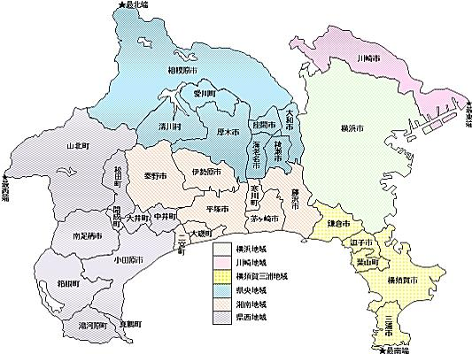**神奈川県内の入所施設**

**5**

**11**

**3**

**4**

**9**

**8**

**2**

**1**

1ぬ

**7**

**6**

**10**

|  |  |  |  |
| --- | --- | --- | --- |
| 1 | 神奈川病院 | 〒257-8585秦野市落合666-1 | 0463-81-1771 |
| 2 | こども医療センター | 〒232-8555横浜市南区六ツ川2-138-4 | 045-711-2351 |
| 3 | 相模原療育園 | 〒252-0334相模原市南区若松1-21-9 | 042-749-6316 |
| 4 | サルビア | 〒230-0012横浜市鶴見区下末吉3-6-1 | 045-576-3000 |
| 5 | ソレイユ川崎 | 〒215-0001川崎市麻生区細山１２０３ | 044-959-3003 |
| 6 | 太陽の門福祉医療センター | 〒250-0032小田原市風祭563 | 0465-24-6561 |
| 7 | 小さき花の園 | 〒248-0033鎌倉市腰越1-2-1 | 0467-31-6703 |
| 8 | 七沢療育園 | 〒243-0121厚木市七沢516 | 046-249-2721 |
| 9 | 横浜療育医療センター | 〒241-0014横浜市旭区市沢町557-2 | 045-352-6551 |
| 10 | ライフゆう | 〒240-0104横須賀市芦名2-8-17 | 046-855-3911 |
| 11 | ワゲン療育病院長竹 | 〒252-0154相模原市緑区長竹494-1 | 042-784-7227 |
| 12 |  |  |  |
| 13 |  |  |  |

**［参考文献］**

◎「フォローアップ手帳」　小児療育連絡会

◎「将来のためのあんしんノート」　成年後見事務所　アンカー・三人会

◎「ぱざぱのあんしんノート」　横浜重心グループ連絡会　ぱざぱネット

◎「安心手帳　すまいる」　北海道重症心身障害児(者)を守る会

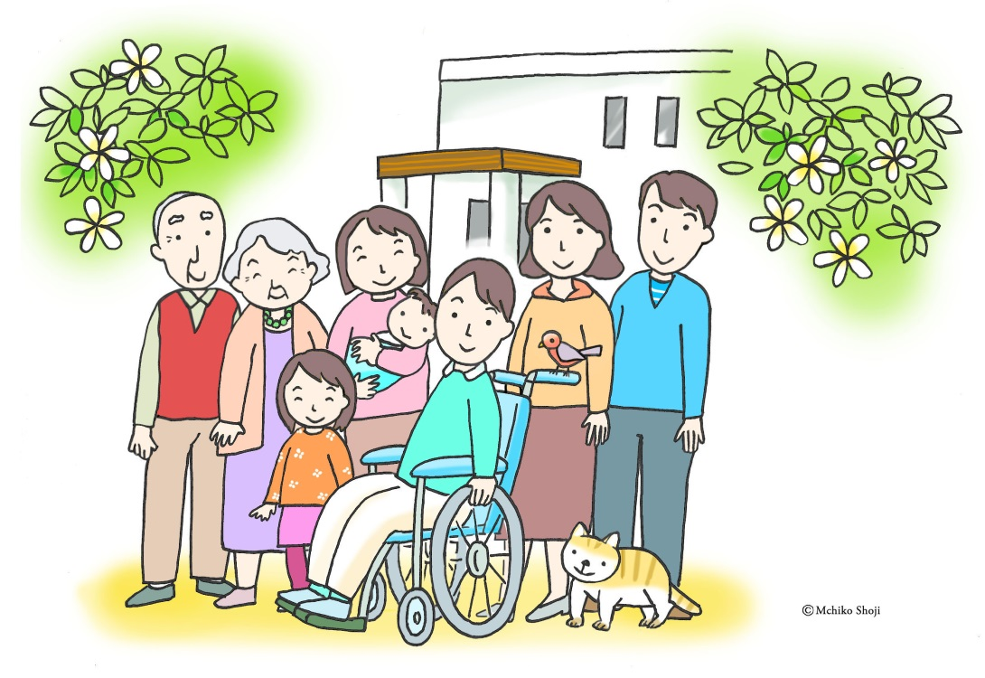

私の記録

(安心ノート) 施設入所編



**神奈川県重症心身障害児(者)を守る会**

監修 : 渡部　和哉 (守る会アドバイザー)

社会福祉士・介護福祉士

　(平成26年8月発行)